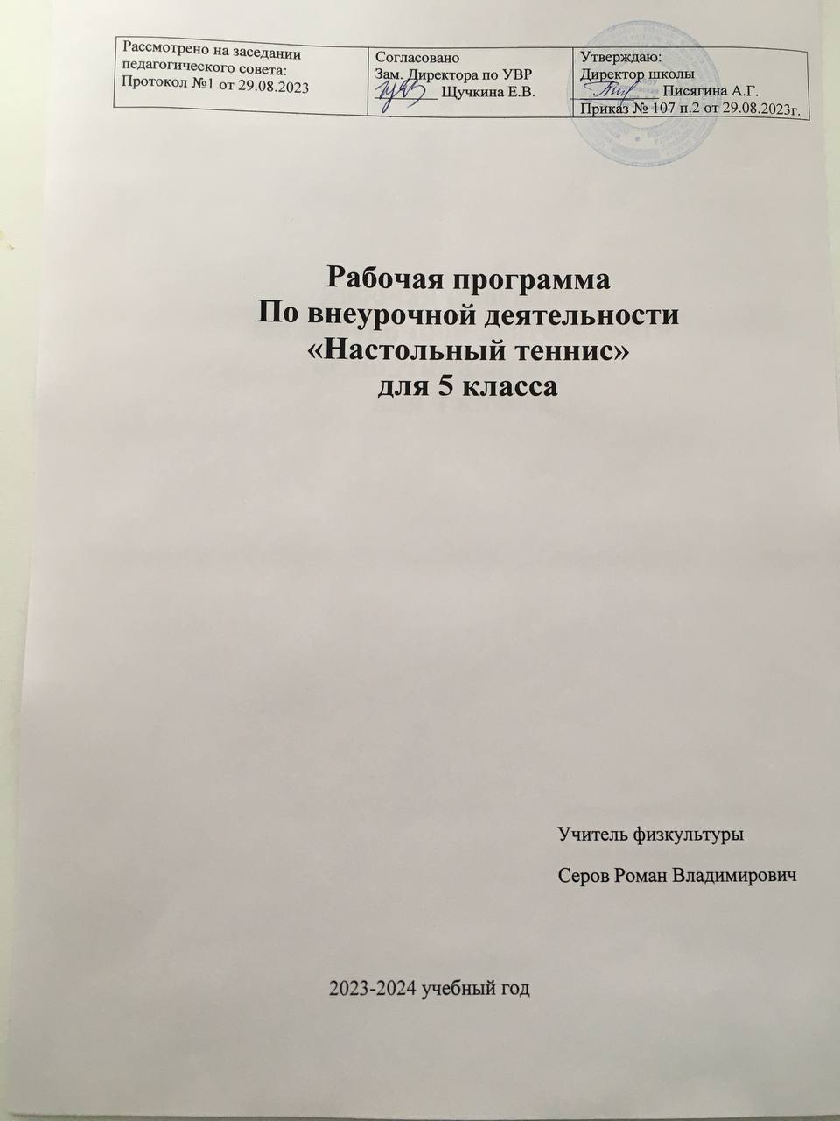**Пояснительная  записка.**

Настольный теннис – массовый и увлекательный вид спорта. В то же время – это технически и физически сложный вид спорта.

        Данная  программа  является  программой  дополнительного  образования,  предназначенной  для  внеурочной  формы  дополнительных  занятий  по физическому  воспитанию  общеобразовательных  учреждений.

В процессе обучения у учащихся формируется потребность в систематических занятиях физическими упражнениями. Учащиеся приобщаются к здоровому образу жизни, приобретают привычку заниматься физическим трудом, умственная нагрузка компенсируется у них физической. Занятия настольным  теннисом дисциплинируют, воспитывают чувство коллективизма, волю, целеустремленность, способствуют поддержке при изучении общеобразовательных предметов, так как укрепляют здоровье. Благодаря спортивной направленности программы, учащиеся, успешно освоившие программу, смогут участвовать в школьных, районных и областных соревнованиях по настольному  теннису. Благодаря этому учащиеся смогут более плодотворно учиться, меньше болеть.

Игра  в  настольный  теннис  направлена  на  всестороннее  физическое  развитие  и способствуют  совершенствованию  многих  необходимых  в  жизни двигательных  и  морально-волевых  качеств. Возможность индивидуального и дифференцированного подхода к занимающимся настольным теннисом позволяет охватить большое число учащихся с разными физическими способностями.

**Цель программы**– формирование устойчивого интереса и положительного

эмоционально-ценностного отношения к физкультурно-оздоровительной и спортивной

деятельности в целом и к теннису в частности и углубленное изучение спортивной  игры  настольный  теннис.

**Основными задачами**  программы  являются:

* Укрепление здоровья;
* Содействие правильному физическому развитию;
* Приобретение необходимых теоретических знаний;
* Овладение основными приемами техники и тактики;
* Воспитание воли, смелости, настойчивости, дисциплинированности, коллективизма, чувства дружбы.
* Привитие учащимся организаторских навыков;
* Повышение специальной, физической, тактической подготовки  учащихся  по  настольному  теннису;
* Подготовка учащихся к  районным  и  областным   соревнованиям;

**Общая характеристика курса.**

Отличительной  особенностью данной дополнительной образовательной программы от уже существующих образовательных программ является:

* развитие  у  детей  координации  движений, выработка  легкости,  и  непринужденности  движений;
* подготовка учащихся к дальнейшему спортивному совершенствованию;
* развитие умственных, психических, физических способностей учащихся.

Программа предусматривает работу с детьми с 11 до 15 лет, проведение теоретических и практических занятий, сдачу контрольных нормативов, участие в соревнованиях.

Основной принцип программы – выполнение программных требований по физической, технической, тактической подготовке, выраженных в количественных и качественных (нормативных требованиях) показателей.

Программа реализуется через учебно-тренировочные занятия. Группы формируются совместно мальчики и девочки.

**Место предмета в учебном плане.**

Занятия проводятся 1 раз в неделю.

**Методы  и  формы  обучения.**

Для повышения интереса занимающихся к занятиям настольного  тенниса и более  успешного решения образовательных, воспитательных и оздоровительных  задач  рекомендуется  применять  разнообразные формы и методы проведения этих занятий: - словесные методы, наглядные методы, практические (игровой, соревновательный, метод упражнений и метод круговой тренировки).

*Словесные  методы:* создают  у  учащихся  предварительные  представления  об  изучаемом  движении. Для  этой  цели  используются:  объяснение,  рассказ,  замечание, команды,  указания.

*Наглядные  методы* :  применяются  главным  образом  в  виде  показа  упражнения,  наглядных  пособий, видеофильмов. Эти  методы  помогают  создать  у  учащихся  конкретные  представления  об  изучаемых  действиях.

*Практические  методы:*

1. Метод  упражнений;

2.  Игровой  метод;

3.  Соревновательный;

4.  Метод  круговой  тренировки.

Главным из них является *метод упражнений,* который предусматривает многократные повторения движений. Упражнения разучиваются двумя методами  - в целом  и  по частям.

Игровой  и  соревновательный  методы  применяются  после  того,  как  у  учащихся  образовались  некоторые  навыки  игры.

Метод  круговой  тренировки  предусматривает  выполнение  заданий  на  специально  подготовленных  местах (станциях).  Упражнения  подбираются  с  учетом  технических  и  физических  способностей  занимающихся.

**Формы  обучения:**индивидуальная,фронтальная,групповая,  поточная.

В конце изучения программы теннисисты получат необходимый минимум знаний для физического самосовершенствования, знания правил соревнований по         настольному теннису, навыки простейшего судейства. Приобретут необходимые знания и умения, что позволит учащимся принимать участие в школьных, районных, окружных соревнованиях.

**Формы и средства контроля**

        Управление спортивной подготовкой детей в настольный теннис предусматривает постоянное внесение корректив в выполнение учебных планов занятий. Эффективность управления находится в прямой зависимости от систематичности, своевременности и качества информации, полученной посредством измерения, наблюдений и оценок.

  По мере прохождения учебного материала проводится текущий контроль освоения учебного материала и выполнения учебных нормативов по общефизической и технической подготовке.

  Физическая подготовленность проверяется при стартовом контроле и сдаче контрольных нормативов в конце учебного года.

**Содержание  программы.**

Материал  программы  дается  в  трех  разделах:

Первый раздел  «Этапы обучения». В ней указывается периодичность обучения и возраст занимающихся на каждом этапе.

Второй раздел «Тематическое планирование». Отражает распределение нагрузки (часов) на содержание учебного материала. Раздел состоит из глав «Теоретическая подготовка, техническая подготовка, тактическая, физическая, специальная физическая подготовка, игровая, соревнования и  контрольные испытания.

Третий раздел «Контрольные испытания». Указаны требования к овладению программы на каждом этапе обучения и основами техники настольного тенниса.

**Основы  знаний.**

1.Соблюдение техники безопасности на занятиях  настольного  тенниса.

2. Краткий обзор состояния и развития  настольного  тенниса  в  России.

3. Влияние физических упражнений на строение  и функции  организма  человека.

 4.  Гигиена, закаливание, режим  и  питание  спортсменов.

 5.  Правила  соревнований  по  настольному  теннису.

**Общая физическая подготовка** является основой развития физических качеств, способностей , двигательных навыков  игроков  на различных этапах их подготовки. Поэтому  большое внимание на занятиях   настольного  тенниса  будет уделяться  развитию двигательных качеств  игроков  и  совершенствованию:  силы, быстроты, выносливости, ловкости  и  координации  движений.

**Специальная  физическая  подготовка**          занимает  очень  важное  место  в  тренировке  теннисистов, поэтому  будет  уделяться большое  внимание  упражнениям,  которые  способствуют  формированию  общей  культуры  движений,  подготавливают  организм  к  физической  деятельности,  развивают  определенные  двигательные   качества.

**Техника и тактика игры**.  В  этом  разделе  представлен  материал, способствующий  обучению  техническим  и  тактическим  приемам  игры. В  конце  обучения  по  программе  учащиеся  должны  знать  правила  игры  и  принимать  участие  в  различных  соревнованиях.

**Планируемые результаты**

***Личностные результаты***отражаются в индивидуальных качественных свойствах обучающихся, которые приобретаются в процессе освоения учебного предмета «Настольный теннис». Эти качественные свойства проявляются, прежде всего, в положительном отношении обучающихся к занятиям двигательной (физкультурной) деятельностью, накоплении необходимых знаний, а также в умении использовать занятия теннисом для удовлетворения индивидуальных интересов и потребностей, достижения личностно значимых результатов в физическом совершенстве. При занятиях теннисом стимулируется работа сердечно-сосудистой системы, развивается выносливость, скоростно-силовые и скоростные способности, укрепляются крупные мышц рук, плеч, ног. Происходит общее укрепление и оздоровление организма. Соревновательный элемент в теннисе способствует развитию личности ребенка, в частности качеств лидера, воспитывает целеустремленность. Теннис позволяет выразить себя как индивидуально, так и как игрока команды. Способствует развитию уверенности в себе, умению ставить и решать двигательные задачи.

***Метапредметные результаты***характеризуют уровень сформированности качественных универсальных способностей обучающихся, проявляющихся в активном применении знаний и умений в познавательной и предметно-практической деятельности. Приобретенные на базе освоения содержания предмета «Физическая культура», в единстве с освоением программного материала других образовательных дисциплин, универсальные способности потребуются как в рамках образовательного процесса - умение учиться, так и в реальной повседневной жизни обучающихся.

*В области физической культуры:*

- владение широким арсеналом двигательных действий и физических упражнений на базе тенниса, активное их использование в самостоятельно организуемой спортивно-оздоровительной и физкультурно-оздоровительной деятельности;

- владение способами наблюдения за показателями индивидуального здоровья, физического развития, использование этих показателей в организации и проведении самостоятельных форм занятий по теннису.

***Предметные результаты***характеризуют опыт обучающихся в творческой двигательной деятельности, которые приобретаются и закрепляются в процессе освоения учебного предмета «Физическая культура». Приобретаемый опыт проявляется в освоении двигательных умений и навыков, умениях их применять при решении практических задач, связанных с организацией и проведением самостоятельных занятий по теннису.

*В области познавательной культуры:*

- владение знаниями об особенностях индивидуального здоровья и о функциональных возможностях организма, способах профилактики заболеваний средствами физической культуры, в частности тенниса;

*В области нравственной культуры:*

- способность управлять своими эмоциями, проявлять культуру общения и взаимодействия в процессе занятий физической культурой, игровой и соревновательной деятельности в теннисе;

- владение умением предупреждать конфликтные ситуации во время совместных занятий физической культурой и спортом, разрешать спорные проблемы на основе уважительного и доброжелательного отношения к окружающим.

*В области трудовой культуры:*

- умение содержать в порядке спортивный инвентарь и оборудование, спортивную одежду, осуществлять их подготовку к занятиям и спортивным соревнованиям.

*В области эстетической культуры:*

- умение длительно сохранять правильную осанку при разнообразных формах движения и передвижений;

- умение передвигаться красиво легко и непринужденно.

*В области коммуникативной культуры:*

- реализация процесса сотрудничества на основе взаимопонимания.

*В области физической культуры:*

 - владение навыками выполнения жизненно важных двигательных умений (ходьба, бег, прыжки, и др.) различными способами, в различных изменяющихся внешних условиях;

- владение навыками выполнения разнообразных физических упражнений, технических действий в теннисе, а также применения их в игровой и соревновательной деятельности;

- умение максимально проявлять физические способности при выполнении тестовых заданий по теннису.

**Календарно-тематическое планирование**

**для 5 класса по настольному теннису**

|  |  |
| --- | --- |
| **№ п/п** | **Название темы** |
|
| 1. | Инструктаж по Т. Б. История развития настольного тенниса. |
| 2. | Гигиена и врачебный контроль. Элементы стола и ракетки. Правила игры. |
| 3. | Стойки и передвижения теннисиста. |
| 4. | Удар толчком(откидкой) слева. |
| 5. | Удар толчком(откидкой) справа. |
| 6. | Подача откидкой слева. |
| 7. | Подача откидкой справа. |
| 8. | Учебная игра с изученными элементами. |
| 9. | Срезка слева. |
| 10. | Подача срезкой слева. |
| 11. | Срезка справа. |
| 12. | Подача срезкой справа. |
| 13. | Тактика одиночной игры. |
| 14. | Соревнования среди занимающихся. |
| 15.  16. | Накат слева. |
| 17.  18. | Накат справа. |
| 19. | Подача накатом слева. |
| 20. | Подача накатом справа. |
| 21. | Тактика атакующей игры. |
| 22. | «Подставка» слева. |
| 23. | «Подставка» справа. |
| 24. | Тактика защитной игры. |
| 25. | Учебная игра с изученными элементами. |
| 26. | Подача внутренний «маятник». |
| 27. | Подача внешний «маятник». |
| 28.  29. | Топ-спин справа. |
| 30.  31. | Топ-спин слева. |
| 32. | Подача «Веер» |
| 33.  34. | Учебная игра, соревнования среди занимающихся. |

**Список литературы:**

1.   Амелин, А. Н., В.А.Пашин. Настольный теннис / А. Н. Амелин. –

     М. :ФиС, 1980.

2.   Амелин, А. Н. Настольный теннис (Азбука спорта) / А. Н. Амелин,

     В. А. Пашинин. – М.:ФиС, 1999.

3. Барчукова, Г. В. Учись играть в настольный теннис / Г. В. Барчукова. –

    М.: Советский спорт, 1989.

4. Г.В.Барчукова. Теория и методика настольного тенниса: учебник для       студентов высш. учеб. завед.- М.:Академия, 2006.

5.   Барчукова, Г. В. Игра, доступная всем / Г. В. Барчукова,

      С. Д. Шпрах. — М.: Знание, 1991.

6. Барчукова, Г. В. Настольный теннис (спорт для всех) / Г. В. Барчукова. –        М.:ФиС, 1990.

7. Барчукова, Г. В. Учись играть в настольный теннис / Г. В. Барчукова. –

   М.: Советский спорт, 1989.